Trainingslager 2009 Kirnberg an der Mank
U11, U12, U14 29.8. – 5.9.2009

Samstag, 29.8.2009

Ab ca. 14:00 treffen die ersten Kinder in Kirnberg ein. Nur die U14 kommt erst später, da sie ihr erstes Meisterschaftsspiel in Spitz gegen Weißenkirchen haben. Trotz einer hohen Niederlage kommen die
Kids gut gelaunt im Lindenhof an.

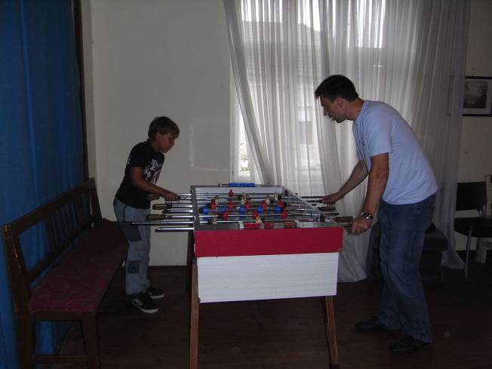
Die U12 ist voll motiviert und beginnt gleich mit der ersten Trainingseinheit. Die U11 lässt sich dafür noch bis zum nächsten Tag Zeit und verbringt den Nachmittag im Aufenthaltsraum bei Tischtennis und „wuzeln“.
Zum ersten gemeinsamen Abendessen gibt es Lasagne und Spagetti.

Nachdem sich alle häuslich eingerichtet haben, ist für die U11 um 22:00, für die U12 um 23:00 und für die U14? Nachtruhe.

Da die Fam. Lentsch mittlerweile in allen Zimmern Fernseher hat, war das Einschlafen für die Meisten kein Problem.

Sonntag, 30.8.2009

Der Tag beginnt für die U11 und U12 mit Morgensport, die U14 darf ein bisschen länger schlafen. Um 8:30 gibt es Frühstück für alle.
Danach geht es zum täglichen Vormittagstraining. Die Jüngeren trainieren am hauseigenen Fußballplatz und Marko und Kristijan hetzen ihre Kids auf den „Solchinger-Berg“. Dort treiben sie die Jungs bereits am ersten Tag an ihre Grenzen.
Zum wohlverdienten Mittagessen gibt es Einmachknöderlsuppe, Schweinsbraten mit Petersielkartoffeln und Salat und als Dessert Obstschnitte.

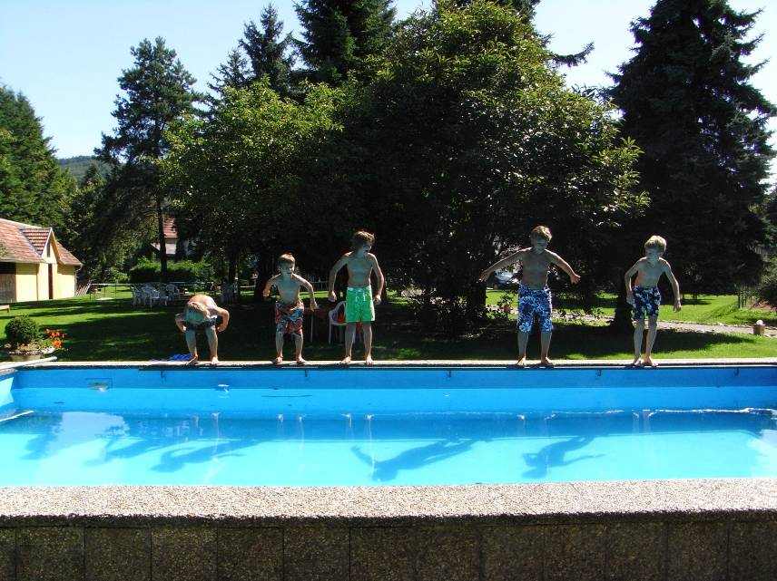
Nach dem Essen schwimmen die Kids im Pool und haben sehr viel Spaß dabei.
Da Marko und Kristijan zum Match der Kampfmannschaft mussten, hatte die U14 an diesem Nachmittag trainingsfrei. Die U11 und U12 absolvierten ihre geplanten Trainings.
Doch bereits um 17:00 saßen fast alle vor dem Fernseher, das Derby Rapid – Austria war natürlich sehr wichtig!
Zum Abendessen gab es kaltes Buffet mit toller Auswahl an Wurst, Käse, Eiern, Melone mit Schinken,….
Johannes und Andreas verbrachten den Abend mit den Jungs bei einem Fußball-Tennis-Match in der Halle.

Montag, 31.8.2009

Bei meiner morgendlichen Weckrunde habe ich sehr gestaunt. Waren doch im Zimmer von Kristijan und Marko plötzlich vier schlafende Burschen! Zwei im Bett und zwei auf dem Fußboden. Offensichtlich hatten es Bernhard und Markus nicht mehr bis ihn ihre Zimmer geschafft. Sie fanden es total cool, aber Marko war nicht sehr erfreut darüber.

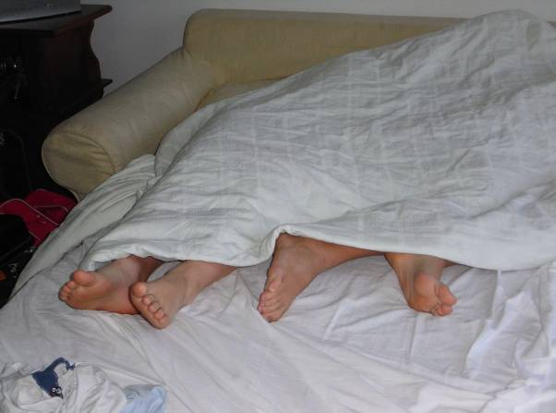
Nach dem Wecken erfuhr ich, dass Kristijan bereits um 5:30 mit der U14 laufen war! Danach haben sich aber alle wieder ins Bett gelegt und haben bis zum Frühstück weiter geschlafen.

Beim Training fielen die ersten Ermüdungserscheinungen auf. Anscheinend haben die Kids in den Ferien nicht viel Sport getrieben und sind ein wenig aus dem Training.

Zum Mittagessen gibt es Grießnockerlsuppe, Putenschnitzel mit Salat und Eis als Dessert.

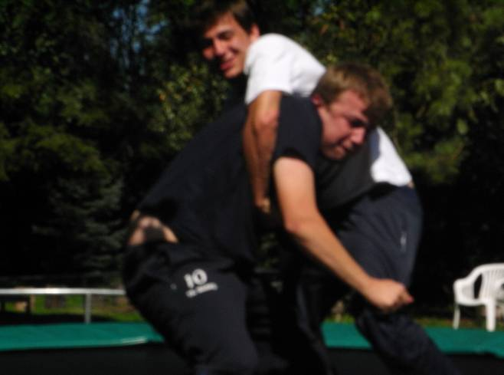
Obwohl ich schon viele mit Muskelgel einreiben musste, gab es nachmittags wieder eine Trainingseinheit.
Interessanter Weise war beim springen am Trampolin vom Muskelkater nichts zu merken. Auch Tennis wurde gespielt und schwimmen waren natürlich auch wieder einige.

Das Highlight des Nachmittags aber war Wrestling mit Marko und Kristijan am Trampolin.

Zum Abendessen gab es Bernerwürstel mit Pommes und Gulasch.

Abends wurde dann noch fleißig gekegelt und Tennis gespielt.

Dienstag, 1.9.2009

An diesem Morgen waren die Trainer gnädig und es gab keinen Morgensport. Jedoch nach dem Frühstück ging es natürlich wieder auf den Fußballplatz zum Training.

Mittags gab es Gemüsecremesuppe, Brathuhn mit Reis und Salat und als Nachspeise Bananenschnitte.
Nach dem Mittagessen fuhr Johannes mit Niki, Alex und mir nach Wieselburg einkaufen. Die Buschen waren über den Sommer so gewachsen, dass die Fußballschuhe zu klein waren. Da wir beim Interspar in Wieselburg für Niki keine passenden Schuhe fanden, fuhren wir sogar noch weiter nach Ybbs.

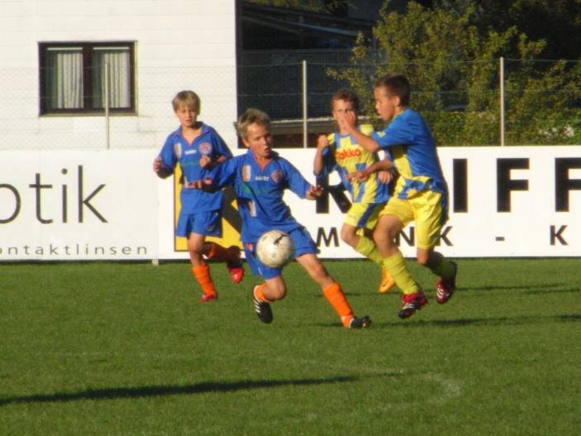
Die U14 spielte ein Match gegen Scheibbs welches sie 4:1 verloren. Da nur 10 Kinder der U14 auf Trainingslager mit waren, halfen Klaus und Stoffi aus.
Am selben Nachmittag spielten die U11 und die U12 gemeinsam gegen die U12 aus Mank. Es wurden 3x30 Minuten gespielt. Unsere Mannschaften wechselten sich im 15 Minuten Takt ab. Die Trainer konnten die verschiedensten Aufstellungen ausprobieren und wir verloren 9:2.

Zum Abendessen gab es Schinkenfleckerln und Baguette mit Salat.
Diesen Abend verbrachte die U14 in der Halle beim Kegeln und Squash spielen.
Mittwoch 2.9.2009
Für die U11 gab es heute wieder Morgensport, was die Kids nicht unbedingt begeisterte.
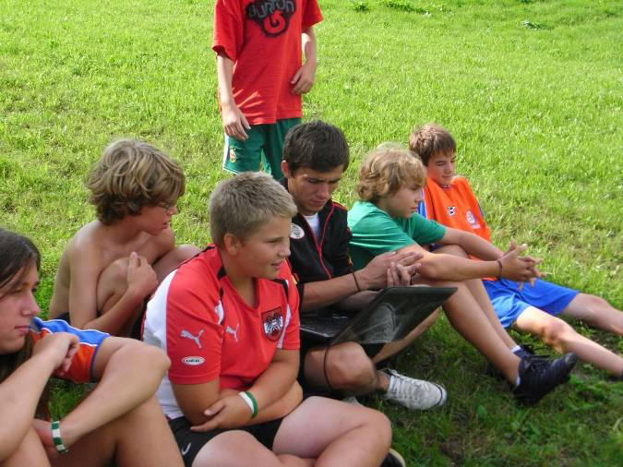
Die U14 verbrachte den Vormittag wieder auf dem Berg, wo Kristijan den Kids bewies, dass er schneller ist als Bernhard Solchinger. Somit sollten wir wohl den Berg auf „Krajiner-Berg“ umbenennen.

Mittags gab es Fritattensuppe, Rindsschnitzel mit Nudeln und Salat, als Dessert Obstsalat.

An diesem Nachmittag stand schon wieder das nächste Testmatch auf dem Programm. Die U14 spielte gegen die U15 von Rabenstein. Da in dieser Mannschaft auch noch 3 U16-Spieler mitspielten, war die Niederlage 12:0 keine Schande. Diesmal halfen Tobias, Endrit und Lukas aus der U12 aus.
Berni Seidelmann war sensationell gut im Tor, sonst wäre das Match wohl 20:0 oder noch höher ausgefallen.

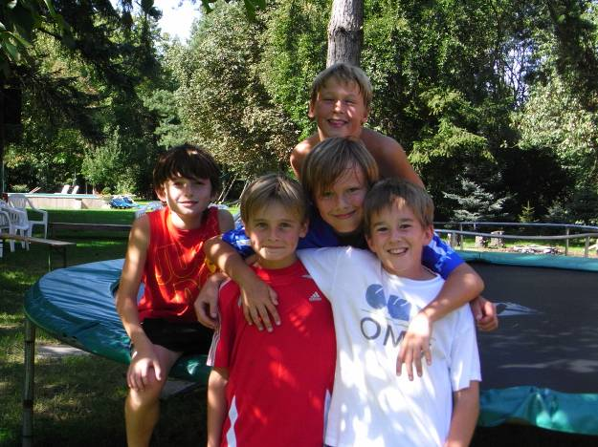
Da Mischa sich beim Trampolin springen verletzte, konnte er leider nicht mittrainieren, doch auch Fabian hatte Probleme mit seinem Knöchel und machte somit Trainingspause.

Ich durfte jede Menge Blasenpflaster kleben. So viele habe ich noch bei keinem Trainingslager gebraucht!
Abends gab es Spinat, Kartoffelpüree, Augsburger und Leberkäse.

Und wieder verbrachten die U11 und U12 den Abend in der Kegelhalle. Da Sügrü gestern Abend kam und bis Donnerstagabend blieb, konnte Andreas sich einen ruhigen Abend vor dem Fernseher gönnen.

Donnerstag, 3.9.2009
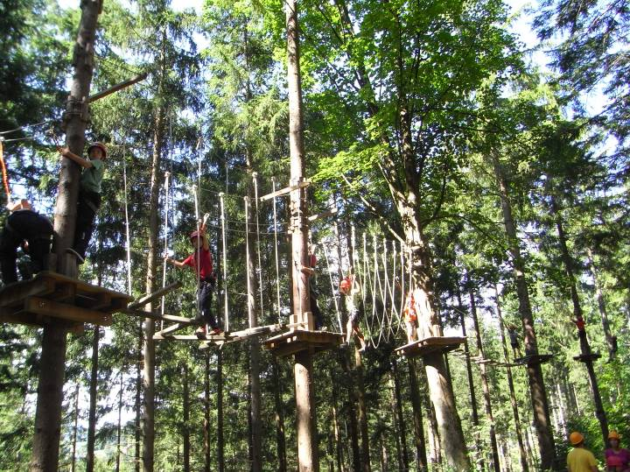
U11 und U12 verbrachten diesen Vormittag im Klettergarten in Waidhofen. Leider hatten wir nicht genügend Autos, dass die U14 auch noch mitfahren konnte.

Vier der Kinder wollten nicht klettern, somit gingen Christian und ich mit ihnen in den Naturpark Eichenhain direkt neben dem Klettergarten. Im Anschluss daran schauten wir den Anderen beim Klettern zu und ich machte jede Menge Fotos.
Ganz besonders hervorheben muss ich Endrit, der Mischa die ganze Zeit zur Seite stand. Mischa war einfach ein Stückchen zu klein für die hohen Seile und somit sicherte Endrit nicht nur sich selbst, sondern auch Mischa und das den ganzen Klettergarten hindurch. Es war auf jeden Fall ein tolles Erlebnis für alle!

Zum verspäteten Mittagessen wurde gerillt.
Die U14 hatte im Garten einen Hindernislauf aufgestellt. Das Ziel war ein Sprung in den Pool. Dabei hatten die Jungs jede Menge Spaß.
Die U12 spielte an diesem Tag ein Testspiel gegen die U13 von Rabenstein. Deshalb halfen drei Spieler aus der U14 aus. Auch dieses Match verloren wir 6:2 wobei man bedenken muss, dass ja unsere U12 normalerweise nicht über das ganze Feld spielt und unser Max für das große Tor noch ein bisschen wachsen muss.
Zum Abendessen gab es Pizza.
Danach machten es sich die Meisten vor dem Fernseher bei Indiana Jones gemütlich.

Freitag, 4.9.2009
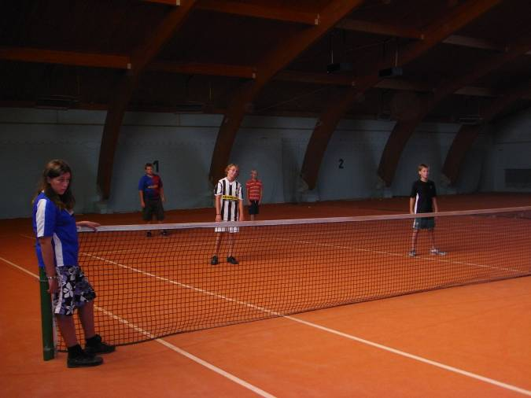
Es regnet! Doch wie sagt Andreas immer: „Fußball ist ein Freiluftsport“ und die U11 und U12 trainierten fleißig im Regen. Die U14 ging in die Halle und spielte Squash und Tennis.

Mittags gab es Speckknöderlsuppe, Fisch mit Salat und Apfelstrudel als Dessert.

Der nach wie vor verletzte Mischa wurde nach dem Mittagessen abgeholt.

Am Nachmittag hatte die U11 trainingsfrei und schaute sich Kung Fu Panda an. Die beiden anderen Mannschaften verbrachten den Nachmittag in der Tennishalle.

Die U12 hatte noch ein Match gegen St. Leonhard und es fand trotz Regen statt. Zuerst gingen unsere Spieler 0:3 in Führung, doch dann verletzte sich Max und Benni musste das Tor übernehmen. Somit war ein Mann weniger am Platz und wir verloren 4:3.

Auch Lukas und Niki wurden bereits heute abgeholt.
Abends gab es Gulaschsuppe und Marillenknödel.
Und die U11 ging ein letztes Mal zum Kegeln.

Samstag, 5.9.2009

An diesem Vormittag fand wohl das lustigste Match vom ganzen Trainingslager statt. Die U12 und U14 spielten gemischt mit ihren Trainern gegeneinander. Wobei es keinen Tormann gab. Es war lustig zu sehen, wie beim Stand von 0:5 plötzlich Markos Ehrgeiz erwachte und er sich voll rein haute. Doch der Vorsprung war bereits zu groß und somit verlor Markos Mannschaft 10:5.

Als Abschiedsessen gab es Nudelsuppe, Pariser Schnitzel mit Salat und Eis.
Nach dem Essen wurden nach und nach alle abgeholt und im Lindenhof kehrte wieder Ruhe ein.

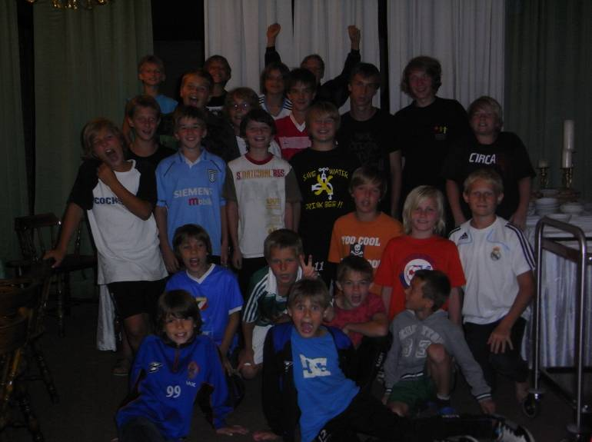

Wie auch bereits in den letzten Jahren habe ich alle Kids einzeln gefragt, was ihnen beim Trainingslager gut und was nicht gefallen hat. Wobei ich nur bei der U11 nachgefragt habe, wie sie mit dem Trainer zufrieden sind, da Johannes ja erst jetzt die Mannschaft übernommen hat.
Hier die Ergebnisse daraus:

U11:
Mischa: + Klettergarten, Kegeln, Tennis, Trampolin, Johannes ist cool
- Verletzung

Niki: + Klettergarten, Fußball im Regen, Johannes ist cool, nett, macht gutes Training und
bringt uns viel bei!
- die Matratze war zu hart

David: + Bowling, Fußballtennis, schwimmen, Training mit Johannes, Johannes ist toll
- nichts

Alex S.: + Klettergarten, kegeln, Fußballtennis, Johannes ist cool und nett
- nichts

Alex H.: + Klettergarten, Aktivitäten in der Halle, Tischtennis, Training, Johannes ist cool und ein
guter Trainer
- meckern der Teamkollegen beim Training

Julian: + Fernsehen, Süßigkeiten, Spitzname „Hansi“ für Johannes, Johannes findet er gut
- herumsprühen mit Axe von Alex S.

Daniel: + Kegeln, Fußballtennis, Papa ist ein guter Trainer
- nichts

U12:
Max: + Match mit U14 gg. U13 Rabenstein, Essen, nicht täglich Morgensport,
- Training am ersten Tag

Endrit: + alles! Andreas ist ein guter Trainer
- verlorene Match

Fabian: + alles, Training, Klettergarten, Eis von Kristijan
- nichts

Paul: + Training
- Nasenbluten

Beni: + Aktivitäten in der Halle, Training, Match gg. U13 Rabenstein
- Regen am Freitag, bin Sonntag nicht im Kader

Alex: + Aktivitäten in der Halle, Trampolin, schwimmen, Klettergarten
- Essen, Fußballplatz (beides nur mittelmäßig)

Lukas: + Aktivitäten in der Halle, Schusstraining, Kopfballtraining, Klettergarten
- Fußballplatz (nicht so besonders)

Stoffi: + Fernseher im Zimmer, Trampolin, Klettergarten, Aktivitäten in der Halle
- viel Training, wenig Freizeit

Tobias: + Matches, alles, Klettergarten
- nichts

Klaus: + Trampolin, Matches,
- nichts

Moritz: + Klettergarten, Trampolin
- Morgensport

U14:
Berni: + Aktivitäten in der Halle
- Berglauf

Tamara: + Fernseher im Zimmer, Trampolin, Hindernislauf, Aktivitäten in der Halle, Tennis
- nichts

Daniel: + Hindernislauf, Aktivitäten in der Halle, Tennis
- Bernhard und Markus wurden bevorzugt, Regen, lästige „Kleine“

Dominik: + schönes Wetter, nicht so viele Match
- Bernhard und Markus wurden bevorzugt, lästige „Kleine“

Konsti: + Match, McDonalds
- Berglauf, Runden laufen

Thomas: + Aktivitäten in der Halle, Fernseher im Zimmer
- Berglauf

Martin: + Trainingslager mit mehreren Mannschaften gemeinsam, Fernseher im Zimmer,
6er-Zimmer, Aktivitäten in der Halle
- Berglauf

Bernhard: + nur 1x Morgensport, Fernseher im Zimmer, Essen, Aktivitäten in der Halle
- Berglauf, „Rausschmiss“ aus Markos Zimmer

Markus: + Berglauf, U12 (vor allem Stoffi und Max)
- Nah+Frisch ist zu teuer, „Rausschmiss“ aus Markos Zimmer

Max: + Aktivitäten in der Halle
- zu viel laufen, Bernhard und Markus wurden bevorzugt.

Fazit:
Es war wieder eine sehr schöne, aber natürlich auch anstrengende Woche. Da ich diesmal die einzige Frau war, musste ich viele Dinge, die ich in den letzten Jahren mit Bigi gemeinsam machte, alleine tun. Z.B. mich um die kleinen Verletzungen kümmern, Obstjause richten und Geschichten vorlesen. Zum Glück verzichteten die „Großen“ heuer schon auf die Gute-Nacht-Geschichten“, sonst wäre ich wohl die halbe Nacht mit vorlesen beschäftigt gewesen.
Ich persönlich fahre immer wieder gerne zur Fam. Lentsch, da mir die familiäre Atmosphäre dort sehr gut gefällt. Außerdem hat uns Frau Lentsch sehr gelobt. Unsere Kids essen so brav und grüßen können sie auch! Sie meinte, bei den Wiener Gruppen ist das nicht so. Ist doch schön zu hören. Oder?
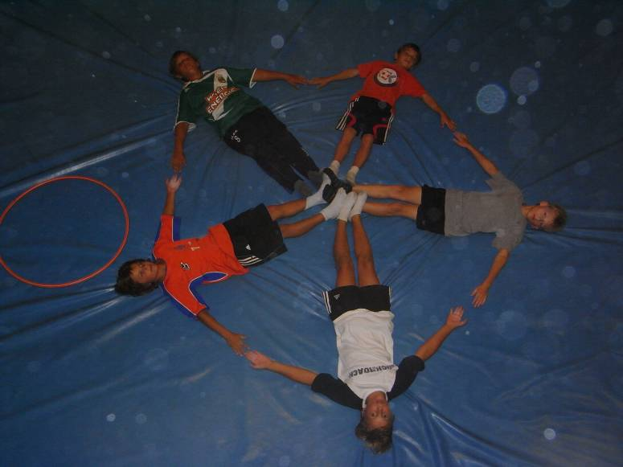

Monika H.

